Podklady pro světelně-technické výpočty

Název veřejné zakázky: „Modernizace VO ve městě Šlapanice - Etapa II“

Tato příloha je nedílnou součástí Zadávací dokumentace a obsahuje podklady zadavatele na zpracování vzorových světelně-technických výpočtů.

Pro porovnání zpracují účastníci světelně-technické výpočty dle níže uvedených parametrů stanovených pro danou pozemní komunikaci a přechod pro chodce, který bude podkladem pro potvrzení světelně-technických parametrů navrhovaných svítidel v souladu s normou ČSN EN 13 201 a ČSN EN 12 464-2. Aby bylo možné navržená řešení porovnávat, mohou být zadavatelem všechny výpočty pro porovnání zkontrolovány a přepočteny v jednotném výpočetním programu. Jako doplněk výpočtu je nutné dodat světelně-technické parametry svítidel v datové (eulumdata) i tištěné podobě (světelná vyzařovací charakteristika s jednotkami).
Dále účastník dodá světelně technické výpočty pro všechny komunikace v programu DIALux evo v otevřeném formátu (formát EVO (. evo)), který je volně dostupný.

V případě zkreslení jakýchkoli předaných technických informací bude účastník z výběrového řízení vyloučen bez nároku na odvolání, neboť by se jednalo o podvod. Účastník výběrového řízení bere na vědomí, že výsledky světelně-technických výpočtů dle podkladu budou následně měřeny autorizovanou osobou.

Konfigurace jednotlivých úseků komunikací pro světelně technické výpočty
V tabulkách níže jsou uvedeny vzorové světelně technické výpočty pro jednotlivé úseky komunikací.
- Pro silniční svítidla 28 vzorových úseků (příloha 6b)
- Rušivé světlo 5 vzorových úseků (příloha 6a)

Účastník musí dodržet tyto konfigurace. Jediný parametr, který může účastník měnit je „Sklon ramene“. Tento parametr může být maximálně 15°. U tříd osvětlení typu P musí být vyhodnocen i parametr TI.

U všech výpočtů musí být použit udržovací činitel 0,81.

Vzorový výpočet na rušivé světlo dle ČSN EN 12 464 – třída P3
Svítidlo a náklon svítidla, které účastníkovi vyjde ze vzorového výpočtu č. 18, bude použito i ve výpočtu rušivého světla.
Rozměry komunikace budou 34 m (rozteč) x 6 m (šířka), výpočtový rastr bude 4 x 12 bodů. Svítidlo bude umístěno ve výšce 5 m a ve vzdálenosti -0,7 m od osvětlované komunikace. Výpočtová plocha pro vertikální osvětlenost bude umístěna dle výkresu níže. Výpočtová plocha bude umístěna ve vzdálenosti 8,5 m od osvětlované komunikace. Měřící rastr u výpočtové plochy bude 1 x 1 m (vzdálenosti X a Y). Vertikální výpočtová plocha „simuluje“ umístění obytných budov v obci. Rozměry vertikální výpočtové plochy bude 34 m x 2 m (délka x výška) a její střed bude 3 m nad úrovní komunikace.
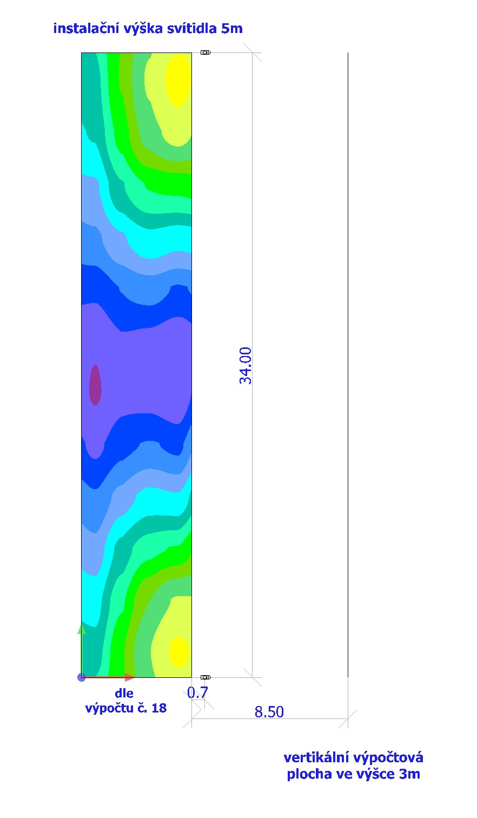
Maximální intenzita svislé osvětlenosti nesmí překročit hodnotu 2 lx, a to bez stmívání při 100% intenzitě.

Vzorový výpočet na rušivé světlo dle ČSN EN 12 464 – třída P4
Svítidlo a náklon svítidla, které účastníkovi vyjde ze vzorového výpočtu č. 16, bude použito i ve výpočtu rušivého světla.
Rozměry komunikace budou 28 m (rozteč) x 5,5 m (šířka), výpočtový rastr bude 4 x 10 bodů. Svítidlo bude umístěno ve výšce 8 m a ve vzdálenosti 0,7 m od osvětlované komunikace. Výpočtové plochy pro vertikální osvětlenost budou umístěny dle výkresu níže. Jedna výpočtová plocha bude umístěna ve vzdálenosti 11 m od osvětlované komunikace a druhá výpočtová plocha ve vzdálenosti 8 m od osvětlované komunikace. Měřící rastr u obou výpočtových ploch bude 1 x 1 m (vzdálenosti X a Y). Vertikální výpočtové plochy „simulují“ umístění obytných budov v obci. Rozměry vertikálních výpočtových ploch budou 28 m x 2 m (délka x výška) a její střed bude 3 m nad úrovní komunikace.
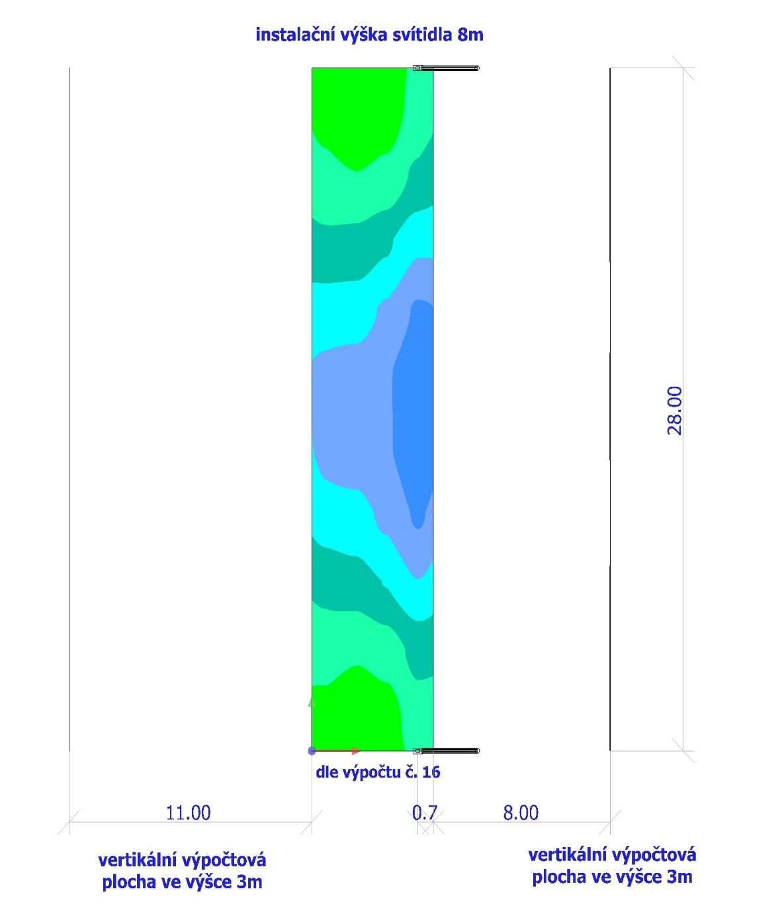
Maximální intenzita svislé osvětlenosti nesmí překročit hodnotu 5 lx, a to bez stmívání při 100% intenzitě.

Vzorový výpočet na rušivé světlo dle ČSN EN 12 464 – třída P5
Svítidlo a náklon svítidla, které účastníkovi vyjde ze vzorového výpočtu č. 28, bude použito i ve výpočtu rušivého světla.
Rozměry komunikace budou 21 m (rozteč) x 3 m (šířka), výpočtový rastr bude 3 x 10 bodů. Svítidlo bude umístěno ve výšce 5 m a ve vzdálenosti -0,3 m od osvětlované komunikace. Výpočtová plocha pro vertikální osvětlenost bude umístěna dle výkresu níže. Výpočtová plocha bude umístěna ve vzdálenosti 2,8 m od osvětlované komunikace. Měřící rastr u výpočtové plochy bude 1 x 1 m (vzdálenosti X a Y). Vertikální výpočtová plocha „simuluje“ umístění obytných budov v obci. Rozměry vertikální výpočtové plochy bude 21 m x 2 m (délka x výška) a její střed bude 3 m nad úrovní komunikace.
Maximální intenzita svislé osvětlenosti nesmí překročit hodnotu 2 lx, a to bez stmívání při 100% intenzitě.
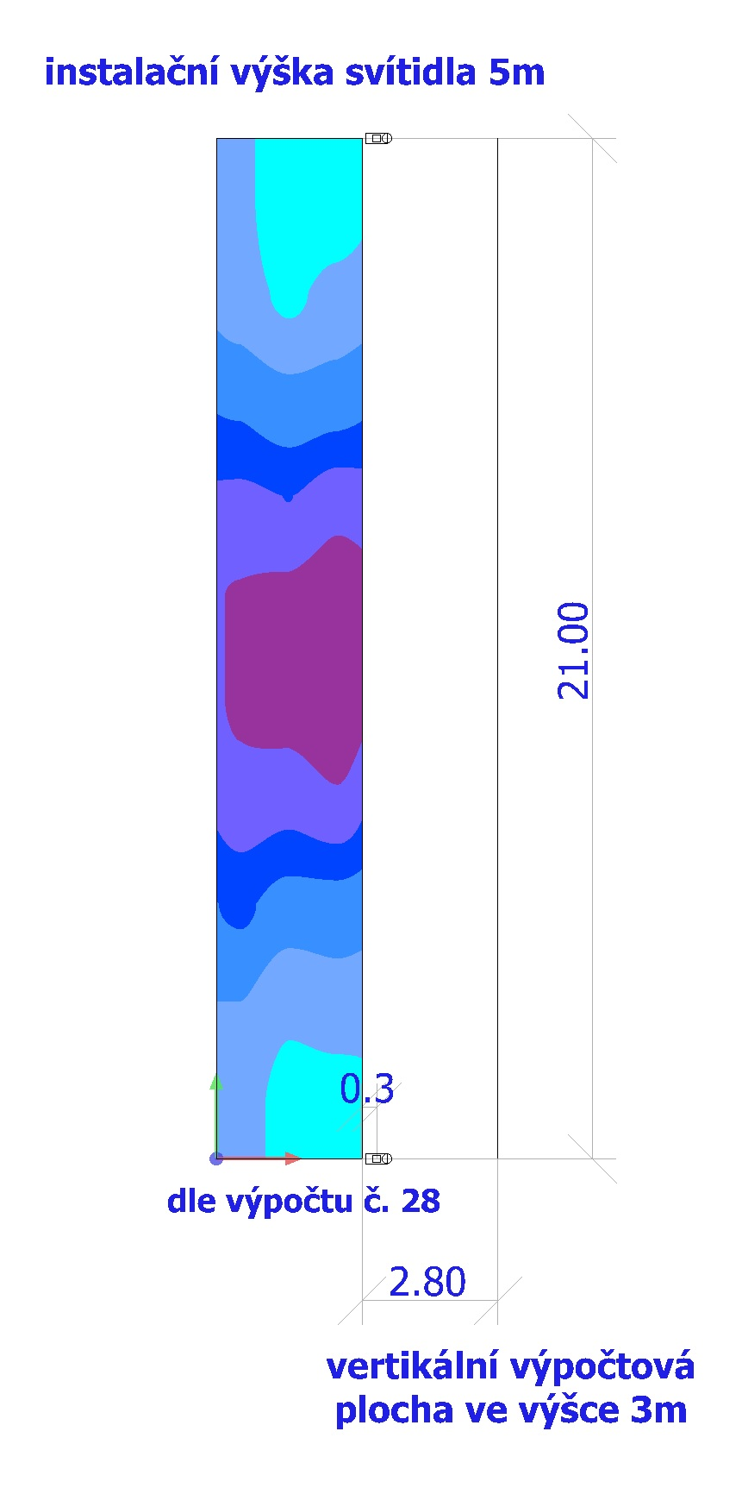

Vzorový výpočet na rušivé světlo dle ČSN EN 12 464 – třída M4
Svítidlo a náklon svítidla, které účastníkovi vyjde ze vzorového výpočtu č. 27, bude použito i ve výpočtu rušivého světla.
Rozměry komunikace budou 36 m (rozteč) x 8 m (šířka), výpočtový rastr bude 6 x 12 bodů. Svítidlo bude umístěno ve výšce 7,5 m a ve vzdálenosti 0 m od osvětlované komunikace. Výpočtové plochy pro vertikální osvětlenost budou umístěny dle výkresu níže. Jedna výpočtová plocha bude umístěna ve vzdálenosti 5,5 m od osvětlované komunikace a druhá výpočtová plocha ve vzdálenosti 6,5 m od osvětlované komunikace. Měřící rastr u obou výpočtových ploch bude 1 x 1 m (vzdálenosti X a Y). Vertikální výpočtové plochy „simulují“ umístění obytných budov v obci. Rozměry vertikálních výpočtových ploch budou 36 m x 2 m (délka x výška) a její střed bude 3 m nad úrovní komunikace.
Maximální intenzita svislé osvětlenosti nesmí překročit hodnotu 5 lx, a to bez stmívání při 100% intenzitě.
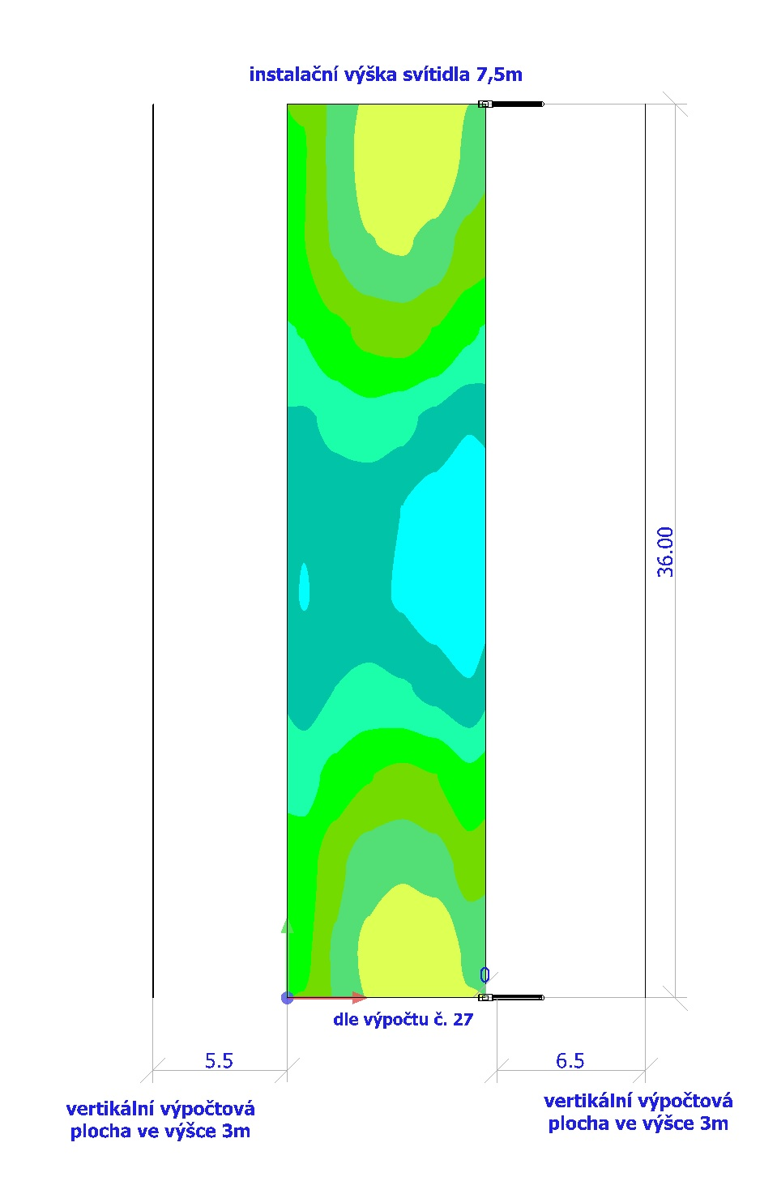

Vzorový výpočet na rušivé světlo dle ČSN EN 12 464 – třída M5
Svítidlo a náklon svítidla, které účastníkovi vyjde ze vzorového výpočtu č. 7, bude použito i ve výpočtu rušivého světla.
Rozměry komunikace budou 35 m (rozteč) x 6,5 m (šířka), výpočtový rastr bude 6 x 12 bodů. Svítidlo bude umístěno ve výšce 8 m a ve vzdálenosti 0 m od osvětlované komunikace. Výpočtová plocha pro vertikální osvětlenost bude umístěna dle výkresu níže. Výpočtová plocha bude umístěna ve vzdálenosti 5 m od osvětlované komunikace. Měřící rastr u výpočtové plochy bude 1 x 1 m (vzdálenosti X a Y). Vertikální výpočtová plocha „simuluje“ umístění obytných budov v obci. Rozměry vertikální výpočtové plochy bude 35 m x 2 m (délka x výška) a její střed bude 3 m nad úrovní komunikace.
Maximální intenzita svislé osvětlenosti nesmí překročit hodnotu 2 lx, a to bez stmívání při 100% intenzitě.
